【筑梦启航】家校协同，合力育人——安全科学与应急管理学院新生家长见面会顺利召开时间：2022-09-17
为了帮助新生家长了解学院发展概况，明晰学生在校的培养教育和发展规划，加强学校与学生家庭、老师与学生家长的联系，促进家长和2022级新生更加深入了解大学的学习生活，9月13日下午，安全科学与应急管理学院于线上举行2022级新生家长见面会。会议由副院长吕伟主持，党委副书记王珺、安全科学与工程专业系主任张英、公共安全与应急管理系主任王喆、数据科学与管理工程系主任刘隽、2022级全体本科生新生及家长参加了本次会议。
会议伊始，分管学院学生工作的王珺副书记对各位新生来到武汉理工大学安全科学与应急管理学院表示热烈欢迎。接着，王书记介绍了学院的学工团队和2022级新生辅导员，表示学院学工团队将秉持“最大限度促进学生成长，促进学生最大限度成长”的工作目标，用心用情关爱每一名学生，帮助同学们努力追寻并实现梦想。同时，王书记还向学生家长们介绍了学院班主任队伍，并对学院的严格教育管理、全面的学生成长支持系统和畅通的家校沟通机制做了详细说明。最后，王书记向全体新生发出真挚的祝福，希望他们毕业走出校门的时候，拥有“追求卓越”的武理气质。
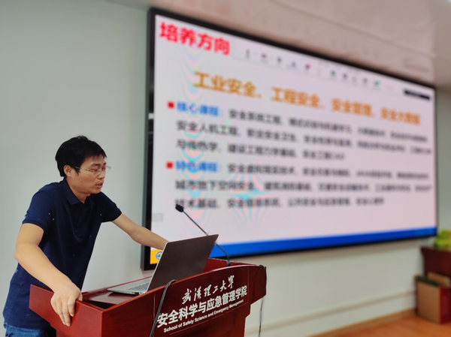
会上，安全科学与工程系系主任张英教授向新生家长们系统全面地介绍了安全工程的专业内涵、培养方向、一流水准、先进的实验教学科研条件和实力雄厚的师资队伍。张英教授还就新生及新生家长最关心的就业问题，从就业情况、就业领域、保研及继续深造情况、竞赛与奖励情况等方面做了详细讲解，向新生和家长阐明了安全工程专业就业有保障、专业有上升、升学有通道的鲜明优势。
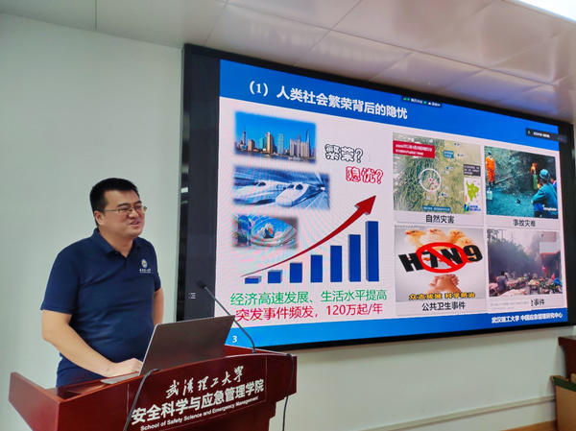
公共安全与应急管理系系主任王喆副教授详细讲述了应急管理专业的建设背景、师资队伍、专业特色、重点领域和社会需求。王主任还以郑州地铁五号线淹水事故为例，向新生家长阐述了应急管理专业是以科研引领，社会实践为导向，带领学生解决实际问题，提升综合素质来作为培养理念的特色专业。最后，王老师展示了本专业在创新创业与学科竞赛、学生实习实训基地、国际合作等方面的卓越培养成效。
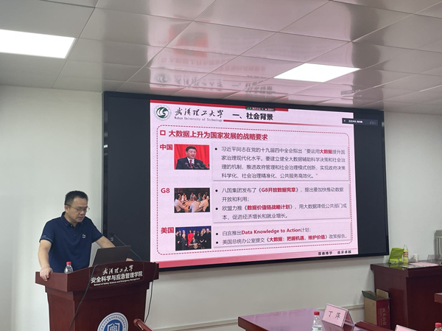
数据科学与管理工程系系主任刘隽以“大数据上升为国家发展的战略要求”社会背景为铺垫，讲述了大数据管理与应用的专业简况及建设理由。刘主任还通过列举大量本专业校企联合人才培养基地详细阐述了专业建设条件。最后，他从专业规划、培养思路和就业布局几个方面系统性解答了新生和家长们对本专业的疑惑。
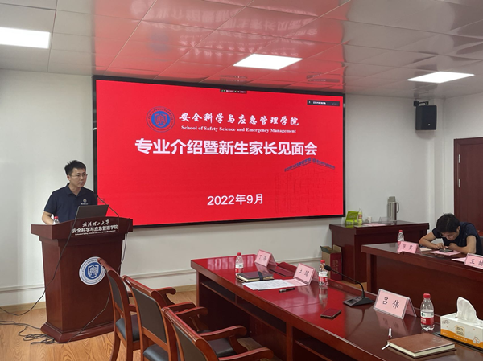
会议最后，副院长吕伟做了总结发言，并表示请家长们放心，学院全体老师会全力培养好学生，并希望能和家长们保持沟通。同时，他向2022级全体新生提出，要志存高远，厚德博学，不负时代，不负韶华。
本次线上家长会的开展，让新生和家长们对学校、学院有了更加直观的认识，也让新生和家长们对学生接下来的专业学习、校园生活有了更深入的了解，为日后学院的各项工作的开展奠定了良好的基础。安全应急学院2022级新生家长见面会在轻松热烈的氛围中圆满结束。
（通讯员:刘杰鑫 责编:廖明静 审核:吕伟）

